FUNDAÇÃO EDUCACIONAL CLAUDINO FRANCIO
CENTRO DE EDUCAÇÃO BÁSICA SÃO JOSÉ
Roteiro de estudos – 06 a 10 de julho de 2020

TURMAS: Infantil 2 A e B
Professoras Lúcia, Letícia, Mara, Abielly e Natália.
Atividades
Orientação de estudos
Atividades | OLÁ FAMÍLIAS!  Vamos dá continuidade com as atividades para o desenvolvimento dos nossos pequenos. Desde já agradeço a colaboração de vocês, porque juntos somos mais fortes.  Não precisa baixar as atividades são páginas da apostila de MATEMÁTICA.  Atividade 1 - Ficha 7 - Hora de resolver problemas - Registre a sua resposta no quadros.  Quantas meninas há em sua sala de aula?  Quantos meninos há em sua sala de aula?  Observem que já colamos as imagens, agora vocês irão pintar, contar e escrever a quantidade ao lado.  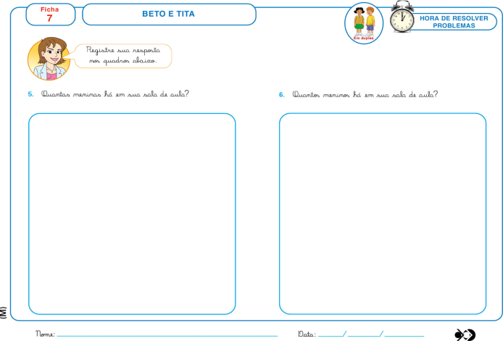  Atividade 2 - Ficha 8 - Estimativa.  Era aniversário de Beto e ele convidou a Tita para sua festa, depois que cortaram o bolo, Beto pediu a Tita que o acompanhasse até o quintal para soltarem alguns balões  Observe a imagem ao lado e responda. Quantos balões você acha que eles soltaram?  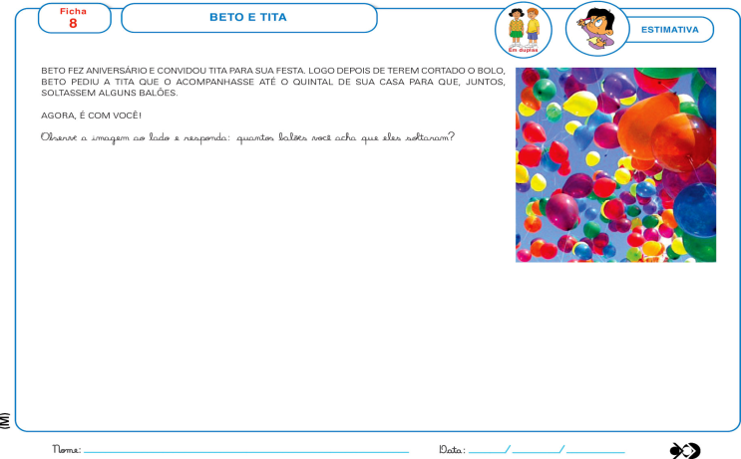  Atividade 3 - ficha 9 - Leitura e escrita de números.  Com a ajuda da sua família, escolha um lugar e desenhe uma amarelinha no chão, escreva nela os números e brinque muito.  Complete os números que estão faltando no jogo da amarelinha para que Beto e Tita possam brincar.  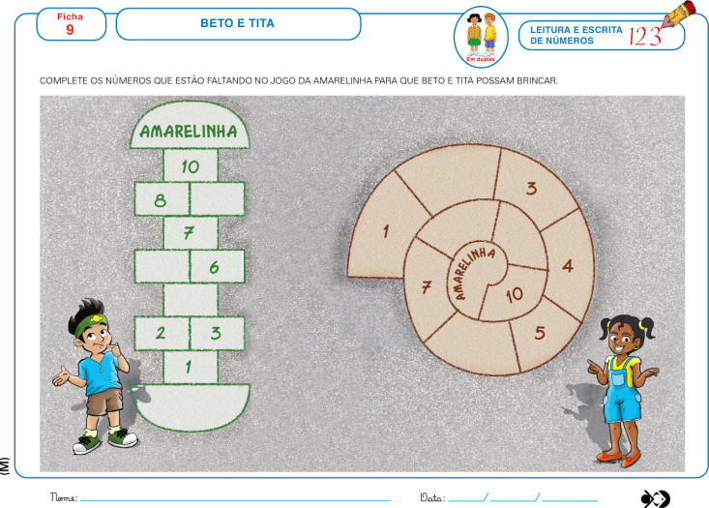  Atividade 4 - ficha 10 - Desafio final.  A casa de Beto fica nesta rua, perto do parque onde ele conheceu Tita. Descubra o número da casa de Beto seguindo as dicas.  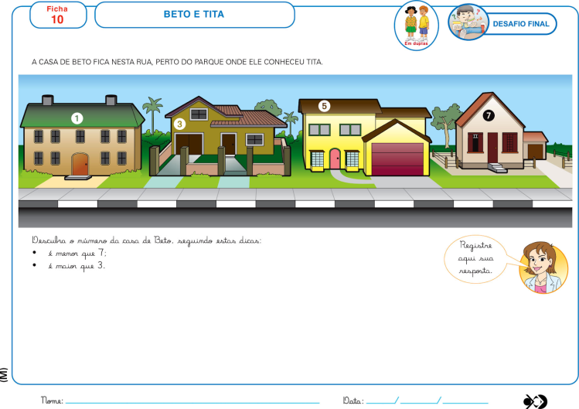  Atividade 5 - lição de casa 1 - Registre através de desenho e números a quantidade de pessoas que moram na sua casa.  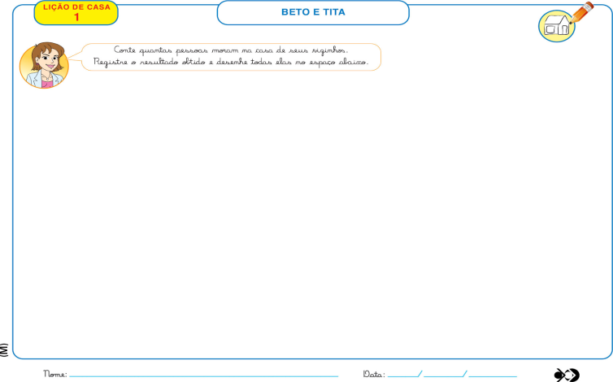  Atividade 6 - ficha 11 - Era uma vez - Atividade inicial.  Era uma vez dois castelos… observe as torres desses dois castelos. Qual a diferença entre elas? Registre suas ideias.  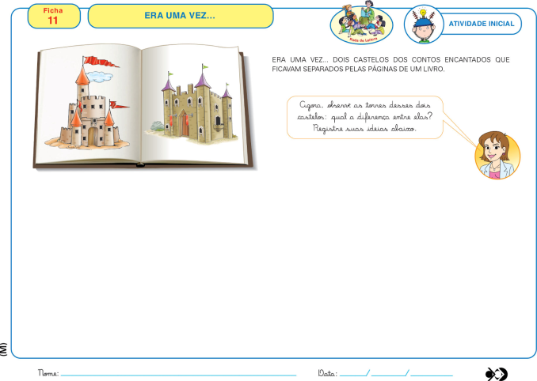  Atividade 7 - ficha 12 - Era uma vez - Exploração e descoberta.  Observe as embalagens que estão a disposição e encontre uma que seja semelhante às formas escolhidas na construção de um dos castelos. Desenhe a parte do castelo que ela representa.  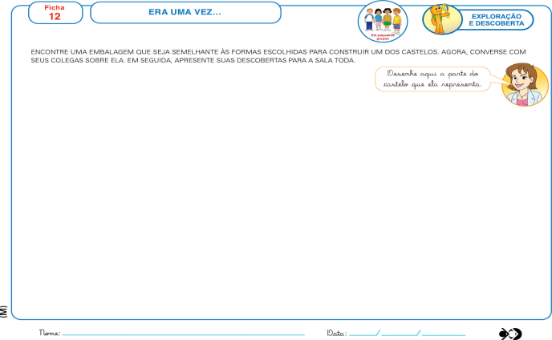  Atividade 8 - ficha 13 - Era uma vez - Exploração e descoberta. Recorte de revistas objetos que têm formas parecidas com as dos castelos. E cole no lado A e no lado B desenhe a forma que representa.  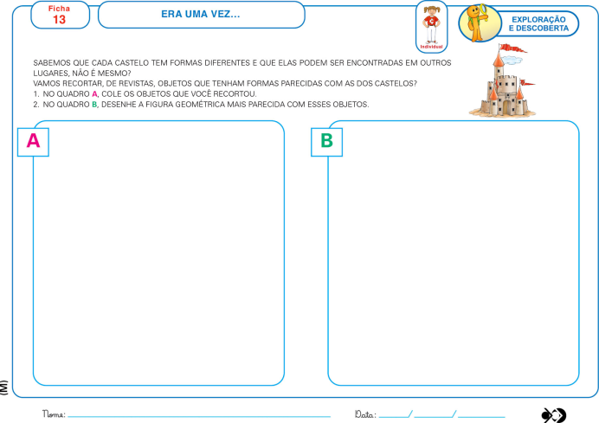  Atividade 9 - ficha 14 - Era uma vez - Hora do oficina.  Construa um castelo com embalagens de sucata vazias. E represente sua ideia no espaço.  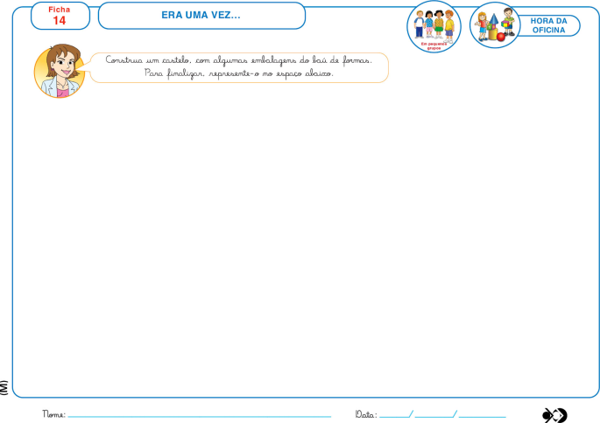  APOSTILA DE NATUREZA E CULTURA.  Atividade 10 - ficha 3 - Jeito de viver no campo - diálogo com o texto.  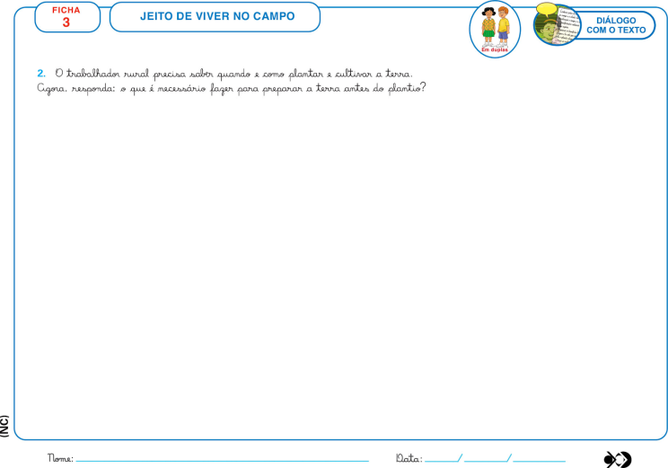  Atividade 11 - ficha 4 - Jeito de viver no campo - diálogo com o texto.  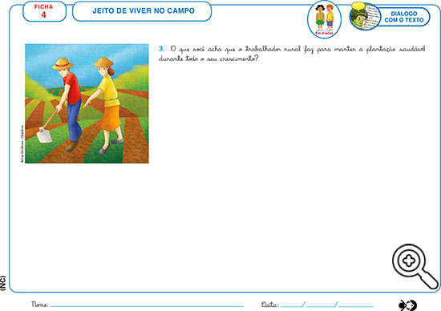  Aproveitem a semana.  Beijos da profe Lúcia. Estou à disposição.  (66) 9 9910-2935
Disciplinas  extras | Educação Física:  Objetivo: Coordenação Motora ampla;  Material: Cadeiras, objetos diversos, prato de plástico e bolinha.  01 Atividade:  · Fazer uma fila com cadeiras: As cadeiras com espaço entre elas, a criança deverá subir e descer de cada cadeira.  · Zigue – zague entre objetos;  · Bolinha no prato: A criança deverá levar a bolinha em um prato, sobre a mão com o braço estendido até uma determinada distância.  · Fazer uma fila com cadeiras: Todas juntas, a criança deverá passar por baixo das cadeiras.  Beijos da Profe Letícia (66) 996755688  Música:  Vamos cantar uma música com o andamento rápido e depois uma com o andamento lento, conversaremos sobre a diferença dessas músicas e depois vamos registrar a atividade da apostila na FICHA 3.  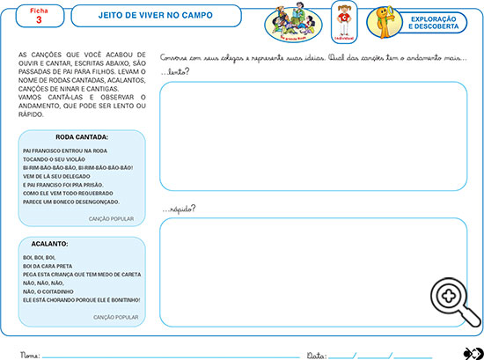  Beijos da Profe Nati (66) 999891923  Artes:  Apostila Ficha 5 – Vamos relembrar do passeio pela escola observando os movimentos encontrados em diferentes lugares.  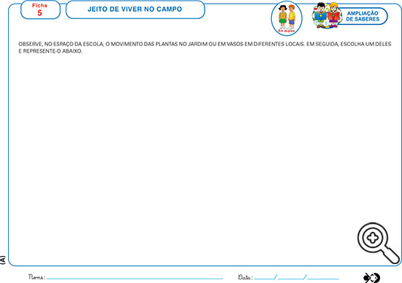  Bom Trabalho  Cada dia seremos melhores!  Inglês  Na aula desta semana, realizaremos a atividade da FICHA 11 da apostila. Nela temos uma interpretação da canção “Five little monkeys”, que conta a história de cinco macaquinhos que estavam pulando na cama e, caíram no chão. A mamãe liga para o médico que recomenda que os macaquinhos parem de pular no colchão. A proposta é que a criança interprete as duas perguntas:  1) O que aconteceu com os macacos?  2) Quem ligou para o médico?  Teacher By  (66) 996143361

